BÀI 4

MỘT SỐ PHÉP BIẾN ĐỔI CĂN THỨC BẬC HAI CỦA BIỂU THỨC ĐẠI SỐ

1. Căn thức bậc hai của một bình phương
Với mỗi biểu thức , ta có:
Chú ý:
• Đưa thừa số ra ngoài dấu căn
• Đưa thừa số vào trong dấu căn
2. Căn thức bậc hai của một tích
Với các biểu thức không âm, ta có:
3. Căn thức bậc hai của một thương
Với biểu thức không âm và biểu thức dương, ta có:
4. Trục căn thức ở mẫu
•
• •
• •
Chú ý: Để trục căn thức ở mẫu, bình thường ta nhân cả tử và mẫu của phân thức với lượng liên hợp của mẫu và cần các hằng đẳng thức sau:
Các dạng liên hợp cơ bản thường gặp
•
•

DẠNG 1

CĂN THỨC BẬC HAI CỦA MỘT BÌNH PHƯƠNG

•
•
•

- Đưa thừa số ra ngoài dấu căn
a) b)
c) d)
Lời giải
a)
b)
c)
d)
- Đưa thừa số vào trong dấu căn
a) b) c) d)
Lời giải
a)
b)
c)
d)

- Rút gọn các biểu thức sau
a) b) c)
Lời giải
a)
b)
c) (với a bất kỳ )
- Rút gọn các biểu thức sau
a) b)
Lời giải
b)
+ Với
+ Với
b)
+ Với
+ Với
+ Với
- Rút gọn các biểu thức sau
a) b)
Lời giải
a)
b)
+ Với
+ Với

BÀI TẬP RÈN LUYỆN
- Đưa thừa số ra ngoài đấu căn:
a) b) c) d)
Lời giải
a)
b)
c)
d)
- Đưa thừa số vào trong đấu căn:
a) b) c) d)
Lời giải
a)
b)
c)
d)
- Rút gọn biểu thức
a) b)
Lời giải
a)
b)
- Rút gọn các biểu thức sau
a)
b)
Lời giải
a)
b)
- Thực hiện các phép tính
a) b)
Lời giải
a)
b)
+ Với
+ Với
- Rút gọn các biểu thức sau
a) b)
c) d)
Lời giải
a)
Với , ta được:
b) Ta có:
c)
- Nếu thì
- Nếu thì
d)
+ Nếu
+ Nếu
- Rút gọn các biểu thức sau
a) b)
c) d)
e) f)
Lời giải
a)
+ Nếu
+ Nếu
b)
c)
d)
e)
f)
- Rút gọn các biểu thức sau
a) b)
c) d)
e) f)
Lời giải
a)
+ Với
+ Với
b)
+ Với
+ Với
c) Biểu thức có nghĩa khi
+ Với
+ Với
d) Biểu thức có nghĩa khi
+ Với và hoặc và
+ Với và hoặc và
e)
+ Với
+ Với
f)
+ Với
+ Với
- Cho ba số dương thỏa mãn:
Tính:
Lời giải
Ta có:
Vậy .

DẠNG 2

CĂN THỨC BẬC HAI CỦA MỘT TÍCH

- Rút gọn các biểu thức sau:
a) b)
Lời giải
a)
b)
- Rút gọn các biểu thức sau:
a) b)
Lời giải
a)
a)
- Rút gọn các biểu thức
a) b)
Lời giải
a)
b)

BÀI TẬP RÈN LUYỆN
- Rút gọn các biểu thức sau:
a) b)
c)
Lời giải
a)
b)
c)

- Rút gọn biểu thức (giả sử các biểu thức đều có nghĩa)
a) b)
Lời giải
b)
c)
- Rút gọn biểu thức (giả sử các biểu thức đều có nghĩa)
a) b)
Lời giải
a)
b)

DẠNG 3

CĂN THỨC BẬC HAI CỦA MỘT THƯƠNG

- Rút gọn các biểu thức
a) với b) với
Lời giải
a)
b)
- Cho
a) Rút gọn biểu thức .
b) Tính giá trị tại
Lời giải
a)
b) Thay vào biểu thức ta được:
- Cho .
a) Rút gọn biểu thức .
b) Tính giá trị , biết và
Lời giải
a)T
b)Thay vào biểu thức , ta được: .

BÀI TẬP RÈN LUYỆN
- Rút gọn các biểu thức sau
a) b)
c) d)
Lời giải
a)
b)
c)
d) .
- Rút gọn các biểu thức
a) b) với
c) với d) với
Lời giải
a)
b)
c)
Vì
d)
- Rút gọn các biểu thức
a) b)
Lời giải
a)
b)
- Rút gọn các biểu thức rồi tính
a) tại
b) tại
Lời giải
a) Ta có: và . Vậy biểu thức luôn xác định
Thay vào biểu thức ta được:
b)
Thay vào biểu thức ta được:

CHỦ ĐỀ 2

TRỤC CĂN THỨC

•
• •
• •
Chú ý: Để trục căn thức ở mẫu, bình thường ta nhân cả tử và mẫu của phân thức với lượng liên hợp của mẫu và cần các hằng đẳng thức sau:
Các dạng liên hợp cơ bản thường gặp
•
•

DẠNG 1

TRỤC CĂN THỨC BIỂU THỨC CHỨA SỐ THỰC

- Khử căn thức ở mẫu số các phân số
a) b) c)
d) e) f)
Lời giải
a)
b)
c)
d)
e)
f)
- Trục căn thức ở mẫu và rút gọn
a) b)
Lời giải
a)
b)
- Rút gọn các biểu thức sau
a) b)
c) d)
Lời giải
a)
b)
c)
d)

BÀI TẬP RÈN LUYỆN
- Trục căn thức ở mẫu rồi rút gọn
a) b)
Lời giải
a)
b)
- Trục căn thức và thực hiện phép tính
a) b)
Lời giải
a)
Ta có:
b)
Ta có:
- Thực hiện phép tính
a ) b)
Lời giải
a)
b)

DẠNG 2

TRỤC CĂN THỨC BIỂU THỨC CHỨA BIẾN

- Khử mẫu của mỗi biểu thức dưới dấu căn bậc hai sau
a) b)
Lời giải
a)
b)
BÀI TẬP RÈN LUYỆN
- Khử mẫu của mỗi biểu thức dưới dấu căn bậc hai sau
a) b)
Lời giải
a)
b)
- Chứng minh rằng
a)
b)
c)
Lời giải
a) Suy ra ĐPCM
b) Suy ra ĐPCM
c)

Suy ra ĐPCM

CHỦ ĐỀ 3

RÚT GỌN BIỂU THỨC

DẠNG1

RÚT GỌN BIỂU THỨC RỒI TÍNH GIÁ TRỊ BIỂU THỨC TẠI GIÁ TRỊ CHO TRƯỚC

- Cho biểu thức với
a) Rút gọn .
b) Tính giá trị của biểu thức khi $x=2\sqrt{6}+3$.
Lời giải
a)
b) Thay $x=2\sqrt{6}+3$ vào
Ta được:
- Cho biểu thức với
a) Rút gọn .
b) Tính giá trị của biểu thức khi .
Lời giải
a)
.
b) Giá trị của khi .
Ta có:
Vậy .

BÀI TẬP RÈN LUYỆN
- Cho biểu thức với v
a) Rút gọn biểu thức .
b) Tính giá trị của biểu thức khi .
Lời giải
a)
b) Ta có
- Cho biểu thức với
a) Rút gọn .
b) Tính giá trị của biểu thức khi .
Lời giải
a)
b) Tính giá trị của biểu thức khi .
- Cho biểu thức với
a) Rút gọn biểu thức P.
b) Tính giá trị của P với .
Lời giải
a)
b) Tính giá trị của P với .
Thay vào biểu thức , ta có:
- Cho với
a) Rút gọn biểu thức
b) Tính giá trị của với .
Lời giải
a) Rút gọn biểu thức
với
.
b)
- Cho biểu thức .
a) Rút gọn .
b) Tính giá trị của với .
Lời giải
a) Rút gọn .
b)
- Cho biểu thức với
a) Rút gọn .
b) Tính giá trị của với .
Lời giải
a) Rút gọn .
b)
- Cho biểu thức $B=\left(\frac{2x+1}{\sqrt{x^{3}}−1}−\frac{\sqrt{x}}{x+\sqrt{x}+1}\right)\text{.}\left(\frac{1+\sqrt{x^{3}}}{1+\sqrt{x}}−\sqrt{x}\right)$ với $x≥0$ và $x≠1$
a) Rút gọn .
b) Tính giá trị của với .
Lời giải
a) Rút gọn .
$$B=\left(\frac{2x+1}{\sqrt{x^{3}}−1}−\frac{\sqrt{x}}{x+\sqrt{x}+1}\right)\text{.}\left(\frac{1+\sqrt{x^{3}}}{1+\sqrt{x}}−\sqrt{x}\right)$$
b) .
- Cho biểu thức
a) Rút gọn biểu thức .
b) Tính giá trị của với .
Lời giải
a) Rút gọn biểu thức .
b)

DẠNG 2

TÌM ĐỂ BIỂU THỨC RÚT GỌN LÀ SỐ NGUYÊN

Bài toán: Cho biểu thức hoặc . Tìm để
Phương pháp:
• Lập luận: Mẫu thức là Ư(a)
• Liệt kê Ư(a)
• Mẫu thức bằng Ư(a) tìm ra
Chú ý: Giá trị tìm được phải thoả mãn điều kiện của biểu thứcrút gọn mới nhận.

- Cho biểu thức .
a) Rút gọn biểu thức .
b) Tìm sao cho nhận giá trị là một số nguyên.
Lời giải
a) Với biểu thức có nghĩa ta có:
.
Vậy với thì .
b) Ta có nên
, kết hợp với nhận giá trị là một số nguyên thì .
thỏa mãn điều kiện.
không thỏa mãn điều kiện.
Vậy với thì nhận giá trị là nguyên.
- Cho biểu thức và (với ).
Hãy tìm các giá trị nguyên của để giá trị của biểu thức là số nguyên.
Lời giải
.
Biểu thức
nguyên, nguyên thì là ước của , mà .
Hay
Kết hợp điều kiện, để nguyên thì .

BÀI TẬP RÈN LUYỆN
- Cho biểu thức với
a) Rút gọn
b) Tìm nguyên để có giá trị nguyên.
Lời giải
a)
b) Ta có: (thỏa mãn)
- Cho biểu thức với
a) Rút gọn
b) Tìm nguyên để có giá trị nguyên.
Lời giải
a) Ta có:
b)
- Cho biểu thức với
a) Rút gọn
b) Tìm nguyên để có giá trị nguyên.
Lời giải
a) Rút gọn được:
b)
- Cho biểu thức với
a) Rút gọn biểu thức A
b) Tìm các giá trị nguyên của để biểu thức A nhận giá trị nguyên
Lời giải
A =
=
= =
b) Tìm các giá trị nguyên của x để biểu thức A nhận giá trị nguyên
A = =
Với x là số nguyên không âm, để A là số nguyên thì
(Vì và 0)

DẠNG 3

TÌM GTLN – GTNN CỦA BIỂU THỨC RÚT GỌN

- Cho biểu thức: , với .
a) Rút gọn .
b) Tìm giá trị lớn nhất của .
Lời giải
a) Rút gọn .
b) Tìm giá trị lớn nhất của .
Với khi (TM).
- Cho biểu thức: với
a) Rút gọn biểu thức P
b) Tìm giá trị nhỏ nhất của P
Lời giải
a) Rút gọn biểu thức P
b/ Vì nên:
Áp dụng bất đẳng thức Cosi ta có:
Dấu đăng thức xảy ra ⬄ =(thỏa mãn)
Vậy GTNN của
- Cho biểu thức với
a) Rút gọn .
b) Biết . Tìm các giá trị của để có giá trị nhỏ nhất, tìm giá trị đó.
Lời giải
a) Rút gọn .
b/ Ta có
Do đó ( vì xy = 16 )
Vậy min A = 1 khi

BÀI TẬP RÈN LUYỆN
- Cho biểu thức với
a) Rút gọn .
b) Tìm giá trị lớn nhất của P và giá trị x tương ứng.
Lời giải
a)Với
b) Do
Vậy GTLN của khi x=0
- Cho biểu thức .
a) Rút gọn biểu thức .
b) Cho . Tìm giá trị lớn nhất của .
Lời giải
a) Rút gọn biểu thức .
Điều kiện: .
.
b) Cho . Tìm giá trị lớn nhất của .
Theo bất đẳng thức Côsi, ta có: .
Dấu bằng xảy ra .
Vậy: maxA = 9, đạt được khi:

CHỦ ĐỀ 4

ỨNG DỤNG

- Áp suất P (lb/in²) cần thiết để ép nước qua một ống dài L (ft) và đường kính d (in) với tốc độ v (ft/s) được cho bởi công thức:

a) Hãy tính v theo P, L và d.
b) Cho P = 198,5; L = 11 560; d = 6. Hãy tính tốc độ v (làm tròn kết quả đến hàng đơn vị của feet trên giây).
1 in = 2,54 cm;
1 ft (feet) = 0,3048 m;
1 lb (pound) = 0,45359237 kg;
1 lb/in² = 6 894,75729 Pa (Pascal).
Lời giải
a) Từ công thức ta có
b) Tốc độ khi P = 198,5; L = 11 560; d = 6 là:
Vậy .
- Trong thuyết tương đối, khối lượng m (kg) của một vật khi chuyển động với vận tốc v (m/s) được cho bởi công thức , trong đó m₀ (kg) là khối lượng của vật khi đứng yên, c (m/s) là vận tốc của ánh sáng trong chân không

a) Viết lại công thức tính khối lượng m dưới dạng không có căn thức ở mẫu.
b) Tính khối lượng m theo m₀ (làm tròn đến chữ số thập phân thứ ba) khi vật chuyển động với vận tốc .
Lời giải
a) Ta có:
Vậy .
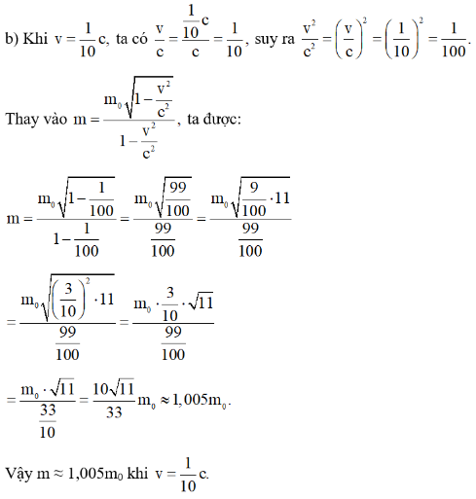
- Khi bay vào không gian, trọng lượng P (N) của một phi hành gia ở vị trí cách mặt đất một độ cao h (m) được tính theo công thức:

a) Trọng lượng của phi hành gia là bao nhiêu Newton khi cách mặt đất 10 000 m (làm tròn kết quả đến hàng phần mười)?
b) Ở độ cao bao nhiêu mét thì trọng lượng của phi hành gia là 619 N (làm tròn kết quả đến hàng phần mười)?
Lời giải
a) Trọng lượng của phi hành gia khi cách mặt đất 10 000 m là:
b) Vì trọng lượng của phi hành gia là 619 N nên ta có:
Vậy ở độ cao khoảng 327 322,3 mét thì trọng lượng của phi hành gia là 619 N.
- Ngày 28/9/2018, sau trận động đất 7,5 độ Richter, cơn sóng thần (tiếng Anh là Tsunami) cao hơn 6 m đã tràn vào đảo Sulawesi (Indonesia) và tàn phá thành phố Palu gây thiệt hại vô cùng to lớn. Tốc độ cơn sóng thần v (m/s) và chiều sâu đại dương d (m) của nơi bắt đầu sóng thần liên hệ bởi công thức , trong đó g = 9,81 m/s².

Sóng thần
a) Hãy tính tốc độ cơn sóng thần xuất phát từ Thái Bình Dương, ở độ sâu trung bình 400 m (làm tròn kết quả đến hàng phần trăm của mét trên giây).
b) Theo tính toán của các nhà khoa học địa chất, tốc độ cơn sóng thần ngày 28/9/2018 là 800 km/h, hãy tính chiều sâu đại dương của nơi tâm chấn động đất gây ra sóng thần (làm tròn kết quả đến hàng đơn vị của mét).
Lời giải
a) Tốc độ cơn sóng thần xuất phát từ Thái Bình Dương, ở độ sâu trung bình 400 m là:
(m/s).
b) Đổi
Khi đó:
Vậy chiều sâu đại dương của nơi tâm chấn động đất gây ra sóng thần là khoảng
- Biết rằng nhiệt lượng toả ra trên dây dẫn được tính bởi công thức Q = I²Rt, trong đó Q là nhiệt lượng tính bằng đơn vị Joule (J), R là điện trở tính bằng đơn vị Ohm (Ω), I là cường độ dòng điện tính bằng đơn vị Ampe (A), t là thời gian tính bằng giây (s). Dòng điện chạy qua một dây dẫn có R = 10 Ω trong thời gian 5 giây.

a) Thay dấu "?" trong bảng sau bằng các giá trị thích hợp.
I (A) | 1 | 1,5 | 2
Q (J) | ? | ? | ?

b) Cường độ dòng điện là bao nhiêu Ampe để nhiệt lượng toả ra trên dây dẫn đạt 800 J?
Lời giải

Thay R = 10 (Ω) và thời gian t = 5 (giây) vào công thức Q = I²Rt, ta được: Q = I².10.5 = 50I² (J).
a) Thay I = 1 (A) vào biểu thức trên, ta được: Q = 50.1² = 50 (J).
Thay I = 1,5 (A) vào biểu thức trên, ta được: Q = 50.1,5² = 112,5 (J).
Thay I = 2 (A) vào biểu thức trên, ta được: Q = 50.2² = 200 (J).
Vậy ta hoàn thành được bảng đã cho như sau:

I (A) | 1 | 1,5 | 2
Q (J) | 50 | 112,5 | 200

b) Để nhiệt lượng toả ra trên dây dẫn đạt 800 J thì Q = 800 (J)
Suy ra 50I² = 800.
Do đó I² = 16 nên (A) (do I > 0).
Vậy cường độ dòng điện là 4 Ampe thì nhiệt lượng toả ra trên dây dẫn đạt 800 J.

- Biết rằng hình thang và hình chữ nhật ở hình vẽ có diện tích bằng nhau. Tính chiều cao h của hình thang.
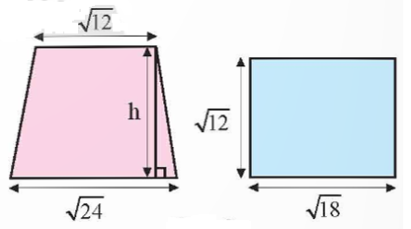
Lời giải
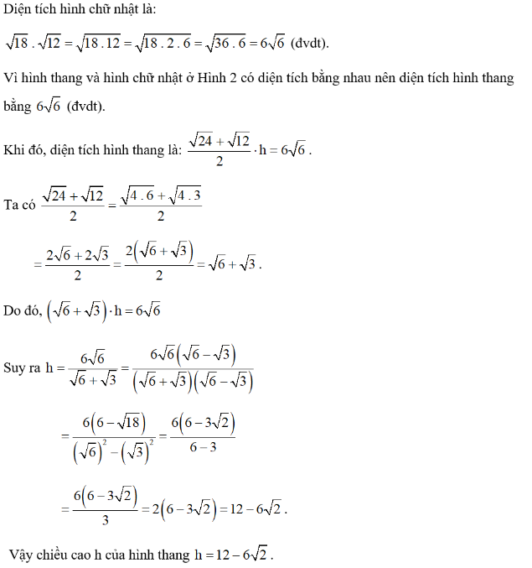

- Một khu đất hình tam giác vuông tiếp giáp hai thửa ruộng hình vuông có diện tích như hình vẽ bên dưới. Khu đất hình tam giác vuông có chu vi bằng chu vi thửa ruộng hình vuông bé không?
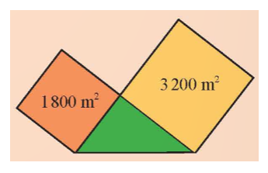
Lời giải
• Hình vuông bé (màu cam) có diện tích là 1 800 m².
Khi đó, cạnh thửa ruộng bé hình vuông là:
Chu vi thửa ruộng bé là:
• Hình vuông lớn có diện tích (màu vàng) là 3 200 m².
Khi đó, cạnh thửa ruộng lớn hình vuông là:
• Hình tam giác vuông (màu xanh) có hai cạnh góc vuông là hai cạnh của của hai hình vuông trong hình vẽ trên.
Áp dụng định lí Pythagore vào tam giác vuông (màu xanh), ta có:
Độ dài cạnh huyền của tam giác vuông (màu xanh) là:
Chu vi tam giác vuông là:
Vậy khu đất hình tam giác vuông có chu vi bằng chu vi thửa ruộng bé.
- Một vườn hoa gồm ba thửa hình vuông X, Y, Z lần lượt có diện tích như hình vẽ. Tính chu vi của vườn hoa đó.
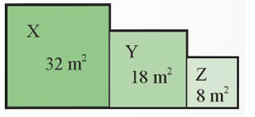
Lời giải
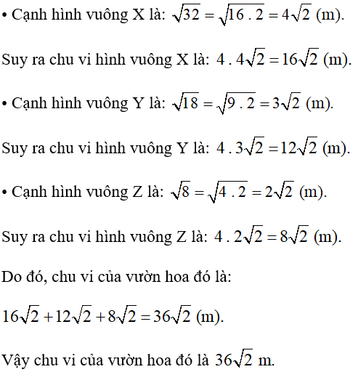
- Hình vuông ABCD được chia thành hai hình vuông và hai hình chữ nhật như hình vẽ.
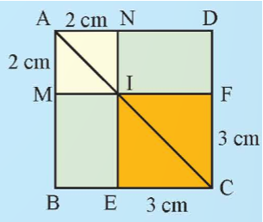
a) Tính độ dài đường chéo của hai hình vuông AMIN và CEIF.

b) Tính độ dài đường chéo của hình vuông ABCD theo hai cách khác nhau.
Lời giải
a) Vì AMIN là hình vuông nên AM = IN = 2 cm,
Xét tam giác ANI vuông tại N, áp dụng định lí Pythagore, ta có
AI² = AN² + IN² = 2² + 2² = 8.
Suy ra
Vì CEIF là hình vuông nên IE = CF = 3 cm,
Xét tam giác IEC vuông tại E, áp dụng định lí Pythagore, ta có
IC² = IE² + EC² = 3² + 3² = 18.
Suy ra
Vậy độ dài đường chéo của hai hình vuông AMIN và CEIF lần lượt là và
b)
Cách 1: Độ dài đường chéo hình vuông là:
Cách 2:
• Vì BMIE là hình chữ nhật nên BM = IE = 3 cm.
• Vì DNIF là hình chữ nhật nên IN = DF = 2 cm.
Độ dài cạnh AB là: AB = AM + BM = 2 + 3 = 5 (cm).
Độ dài cạnh BC là: BC = BE + EC = 2 + 3 = 5 (cm).
Vì ABCD là hình vuông nên suy ra tam giác ABC vuông tại B.
Xét tam giác ABC vuông tại B, áp dụng định lí Pythagore, ta có
AC² = AB² + BC² = 5² + 5² = 50.
Suy ra
Vậy độ dài đường chéo của hình vuông ABCD là

